

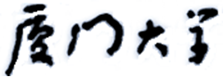

本科毕业论文

(科研训练、毕业设计)

题目：基于汉字组合特征的自然场景中文

文本检测

姓名：林丽

学院：信息科学与技术学院

系： 计算机科学系

专业：计算机科学与技术专业

年级：2010级

学号：23020102203944

指导教师：曲延云 职称：副教授

2014年5月18日

基于汉字组合特征的自然场景中文文本检测

**[摘要]** 自然场景文本检测识别是计算机视觉领域的研究热点，在智能导航、图像检索、视觉辅助系统等方面得到了广泛的应用。虽然现在有许多自然场景文本检测方面的研究，但中文文本检测仍是一个极具挑战性的研究课题。本文提出了一种基于汉字组合特征的文本检测算法。本文的主要贡献包括：1) 提出了简单的组合特征，并基于该特征，设计了相关的汉字部件合并算法、词组分析算法和两层非文本过滤算法；2）提出了面向自然场景中文文本检测的完整算法，并通过实验验证了算法的有效性；3）建立了用于中文检测识别的自然场景中文文本识别数据库。本文的方法在该数据库上达到了81.068%的召回率，和85.978%的准确率。

**[关键词]**自然场景文本检测 汉字组合特征 上下文

Chinese Scene Text Detection Based on Chinese Character

Combination Features

**[Abstract]** Scene text detection and recognition is a hot topic in the fields of computer vision. It has been widely used in intelligent navigation, image retrieval, vision assistant system, etc. Although there exist a lot of research activities on scene text detection, Chinese text detection is still remained as a challenging problem. In this paper, we proposed a text detection method based Chinese character combination features. Our contributions are as follows: 1) We proposed simple Chinese character combination features, based on which a Chinese components merging algorithm, a word analysis algorithm, and a two-layer filtering algorithm are implemented afterwards. 2) We proposed an integrated algorithm for Chinese text detection, and the experimental results demonstrate the availability of our approach. 3) We built a dataset for Chinese scene text detection and recognition to evaluate the performance of our algorithm. The recall of our approach is 81.068% and the precision is 85.978%.

**[Key Words]**Scene text detection, Chinese character combination features, context

**目录**

第1章 绪论 1

1.1 研究背景 1

1.1.1 研究意义 1

1.1.2 困难与挑战 1

1.1.3 相关研究 3

1.2 本文的主要工作和结构安排 5

第2章 自然场景中文文本识别数据库的建立 6

2.1 中文街景数据库（CCSV）的建立 6

2.1.1 图像采集 7

2.1.2 图像文本标定 8

2.1.3 训练库和测试库划分 8

2.2 数据库特点 10

2.3 评测标准 10

2.4 本章小结 11

第3章 候选文本区域生成 12

3.1 最大稳定极值区域算法（MSER） 12

3.2 连通区域分析 13

3.2.1形态学运算 13

3.2.2连通分量标记算法 14

3.3 多通道MSER区域融合 15

3.3.1 RGB和YCrCb颜色空间 15

3.3.2 多通道融合 17

3.4 本章小结 18

第4章 基于汉字组合特征的文本检测 19

4.1 汉字组合特征 19

4.1.1 颜色特征 19

4.1.2 形状特征 19

4.1.3 空间位置特征 19

4.2 汉字部件合并 20

4.2.1 汉字结构特点 20

4.2.2 合并规则 21

4.3 中文词组分析 22

4.3.1 词组 22

4.3.2 相似度 24

4.3.3 词组分析 25

4.4 非文本过滤 26

4.4.1 简单规则过滤 26

4.4.2 基于词组的过滤 27

4.5 文本检测结果与分析 29

4.6 本章小结 29

第5章 基于机器学习的文本检测 30

5.1 基于学习的非文本过滤 30

5.1.1 机器学习的基本思想 30

5.1.2 基于方向梯度直方图（HOG）的特征提取 31

5.1.3 基于卷积神经网络（CNN）的特征提取 33

5.1.4 支持向量机（SVM） 35

5.2 文本检测结果与分析 37

5.2.1打分策略 37

5.2.2 实验结果与分析 40

5.3 本章小结 41

第6章 总结与展望 42

6.1 总结 42

6.2 展望 42

参考文献 43

本科期间的科研成果 45

致谢语 47

# 绪论

## 研究背景

### 1.1.1 研究意义

随着多媒体技术的快速发展和智能移动终端的大力普及，自然场景图像作为当前流行的信息载体，在人们的日常生活中几乎随处可见。自然场景中的文字可以为人们提供丰富的信息来理解自然场景。自然场景的文本检测和识别被广泛应用到许多领域，比如智能交通系统、图像检索、视觉辅助系统等。中文检测识别不但在实际应用方面十分重要，而且在理论研究方面也有重大意义。它是一门综合性技术，涉及到图像处理、人工智能、自然语言理解、中文信息处理等多门学科。该技术的创新与突破，不但会推动本学科领域的研究发展，而且会丰富相关学科的研究。文本检测作为文本识别的基础，已成为近年来计算机视觉领域的研究热点。

### 1.1.2 困难与挑战

由于自然场景图像中的文本容易受背景、分辨率、光照、成像角度等影响，加上文字自身大小、颜色、字体等差异，使得自然场景下的文本检测成为一个非常有挑战性的难题。

1. 背景干扰

自然场景文本的背景经常包含多种干扰因素，许多背景与文字具有相似的颜色、形状或者纹理。

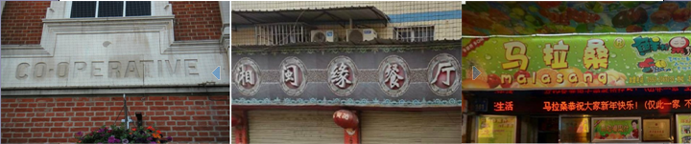

**图1-1 背景干扰**

2. 光照影响

光照对于图像的影响很大，而自然场景下文本经常会因为光照不均、光照太强等原因而难以被检测。

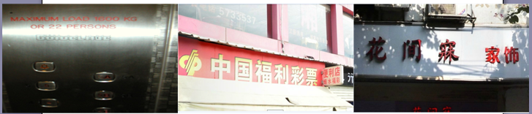

**图1-2光照影响**

3. 成像角度多样

图像的拍摄角度不同使得自然场景图像中的文字发生形变从而难以被检测。

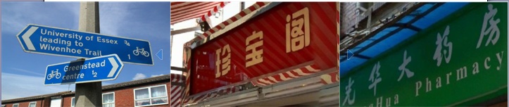

**图1-3成像角度多样**

4. 文字颜色、大小、字体多样

图像中文字的颜色、大小和字体存在多样化，使得文字检测的难度和复杂度变大。

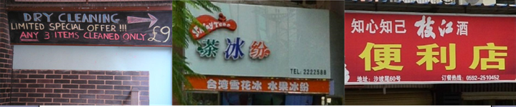

**图1-4文字颜色、大小、字体多样**

5. 分辨率低

由于摄像设备和取景距离不同使得图像的分辨率有高低之分。分辨率低的图像中文字难以分辨，影响文字检测的效果。

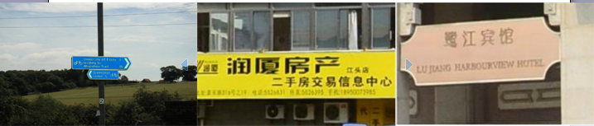

**图1-5 分辨率低**

### 1.1.3 相关研究

文本检测一般包含两个问题：第一，如何从图像中检测文字区域；第二，如何判断区域是否包含文字。针对是否解决第一个问题，可以将当前的文本检测方法分为两类。

第一类方法需要解决第一个问题。采用自底向上的策略，从图像的每个像素点出发，利用文字区域的固有特征来检测文字区域。比如基于边缘（文字区域具有丰富的边缘信息）、纹理（文字与背景区域在纹理属性上的区别）、连通性（每个文字可以看做一个连通分量）、笔画宽度（文字笔画宽度一致）等性质从图像中提取文字的候选区域，再过滤非文本区域。

第二类方法不考虑第一个问题，通过利用滑动窗口技术对图像上的每个窗口都进行判断是否包含文字，从而跳过文字区域的检测步骤，但是需要在后期对重叠窗口进行融合，且由于融合后的文本区域往往只是一个大致区域，需要增加文本提取步骤来提取精确的文本区域。

这两类方法都要解决上述的第二个问题，一般做法是将基于规则和基于学习的方法相结合。基于规则是利用文本特征的特点，设计规则将文本和非文本区分开。基于学习是运用机器学习的思想，对文字的特征采用学习机制，将该问题转化成文本和非文本的分类问题。

在第一类方法中，Kims[2]利用最大稳定极值区域算法（Maximal Stable Extremal Regions，简称MSER）提取连通分量，并用级联AdaBooost进行分类。该方法在2011年的ICDAR场景文本检测比赛中获得第一名。Neumann[12]等人用极值区域（Extremal Regions，简称ER）代替MSER作为连通分量，并针对ER设计特别的特征，使得计算量大大降低。Epshtein[3]等人利用笔画宽度变换（Stroke Width Transform，简称SWT）提取文字候选区域，再设定连接条件把字符融合成单词。Lyushi[13]提出了八种文字特征，利用边缘检测、局部阈值、边缘恢复算法对视频中的文字进行检测，该方法对于多种语言文字和复杂的背景具有鲁棒性。

在第二类方法中，Lee[6]等人设计了六种不同特征来表示文字区域，并选择Modest AdaBoost作为分类器将文本和非文本分开。该方法需要训练多个分类器，且计算复杂度高。Tao Wang[15]采用了无监督学习的方法，通过聚类和卷积运算生成无监督特征，并训练卷积神经网络来识别文本区域。该方法无需人工设计复杂的特征，且分类性能好，但是训练模型复杂，训练时间和特征提取时间长。Song[16]等人也提出了基于Harr-like特征和AdaBoost分类器的方法。Pan[17]等人利用窗口分组方法生成文本线，然后用局部二值模式特征（Local Binary Pattern，简称LBP）在文本线上提取候选文字区域，并利用马尔科夫随机场（Markov Random Fields，简称MRF）过滤非文本区域。

第一类方法具有时间复杂度低、提取出的文字区域更加精确的优点，但是算法的性能在很大程度上取决于文字候选区域的检测结果。第二类方法对噪音更具有鲁棒性，但是时间复杂度高。无论是哪一类，现有的方法大多都应用于英文的文字检测，许多英文文字检测算法不能直接用于中文检测。这是因为中文和英文存在很多不同的地方，例如：

1.笔画宽度

英文的同一个字符笔画宽度几乎都是相等的，而中文的许多字体笔画的宽度差异较大，因此，不能使用简单的笔画宽度作为中文的文字特征。

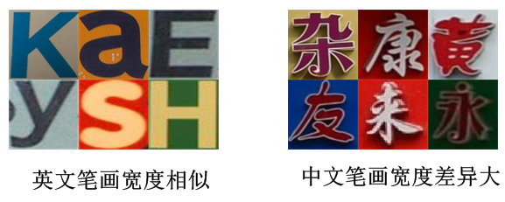

**图1-6英文和中文笔画宽度不同**

2. 结构组成

英文字符的笔画都少于5画，且除了字符“i”和“j”，其他英文字符都可以看做一个相连的结构。而中文笔画多，很多汉字由多个不相连的部分组成。因此，使用连通区域分析的方法有时不能检测出完整的汉字，只能检测出其部分结构，而英文几乎不存在这个问题。

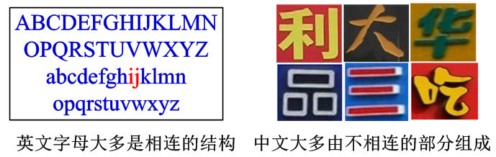

**图1-7英文和中文结构组成不同**

3. 间距

同一个单词的字符间距小，而且排列紧凑。而同一个词组汉字的间隔可以很小也可以很大。因此，英文从“字符级”到“单词级”的过渡比较容易。而中文从“汉字”到“词语”的过程则由于字间距离可大可小而相对复杂。

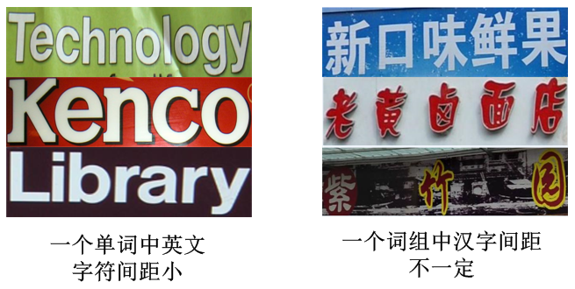

**图1-8同一个单词中字符间距和同一个词组中汉字间距不同**

## 本文的主要工作和结构安排

基于上述问题，本文主要面向自然场景的中文文本检测，主要研究内容如下：

1. 搭建了适用于中文检测识别的自然场景中文文本识别数据库；

2. 运用MSER算法和多通道融合技术生成候选文本区域；

3. 基于简单的组合特征，设计了汉字部件合并、词组分析和两层非文本过滤算法；

4. 利用改进的HOG特征和基于卷积神经网络的CNN特征，结合SVM分类器，采用基于词组的打分策略，对候选区域进行过滤。

本文共六章，具体结构如下：

第一章：绪论。简要阐述了课题研究背景，包括研究意义、困难和挑战和相关工作。概括介绍了本文的主要内容及结构安排。

第二章：自然场景中文文本识别数据库的建立。先介绍了中文文本识别数据库的建立过程和数据库的特点，再详细描述了实验中用到的评测标准。

第三章：候选文本区域生成。首先介绍使用MSER算法和形态学运算提取候选文本区域的方法，再分析使用多通道融合技术的效果，并对实验结果进行了评测。

第四章：基于简单组合特征的文本检测。详细介绍了基于组合特征的汉字部件合并、词组分析和两层非文本滤波过程，最后对基于组合特征的文本检测结果进行了分析。

第五章：基于机器学习的文本检测。首先介绍了改进的方向梯度直方图特征，然后阐述了基于卷积神经网络的特征提取和支持向量机，最后介绍了新的打分策略并对文本检测的最终结果进行了评测与分析。

第六章：总结与展望。总结了本文研究工作中的成果和不足，并提出了未来工作的研究设想和研究方向。

# 自然场景中文文本识别数据库的建立

## 中文街景数据库（CCSV）的建立

目前自然场景文本数据库大部分是英文的,例如ICDAR Robust Reading Dataset和SVT[18]数据库，还没有公开的适用于中文文本检测识别的自然场景文本数据库。本实验基于“地图智能定位”的应用系统搭建中文街景数据库（Chinese Characters Street View，简称CCSV）。该应用系统利用文字检测识别技术自动从图像中提取文本信息，并将识别结果输入到地图软件中进行智能定位。本实验的应用背景决定了数据库中图像的自然场景来源和文本的标定要求。例如，我们选择的场景主要面向中文的商店招牌，建筑标志或道路指示牌等。

图像库CCSV包含了两个子库，训练库和测试库。本实验中用到的训练数据均从训练库中获得，并用测试库对算法进行测试。两个库的结构相同，都分为三个层次，图像集，词组集以及字符集。图像集（图2-1所示）为原始采集的图像集合，词组集（图2-2所示）为图像中的所有中文词组的截图和词组的文本信息，汉字集（图2-3所示）为图像中的所有单个汉字的截图和汉字的文本信息。文本信息包括中文文本在图像中的位置信息和文本的内容信息。

建库工作主要包含3个步骤，图像采集、图像文本标定、训练集和测试集划分。

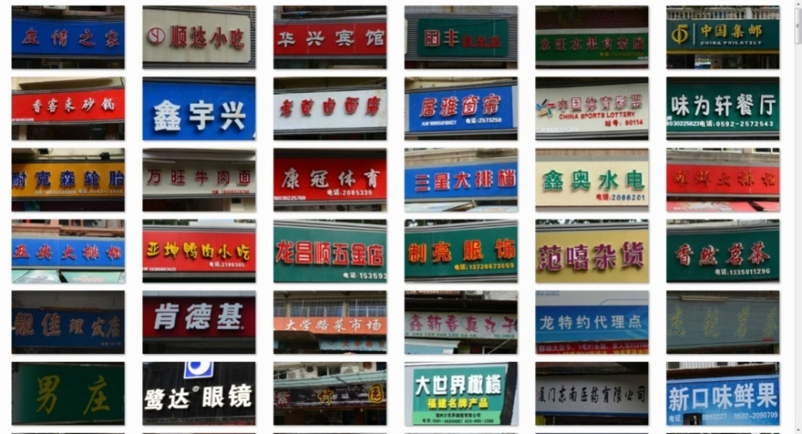

**图2-1图像集示例图像**

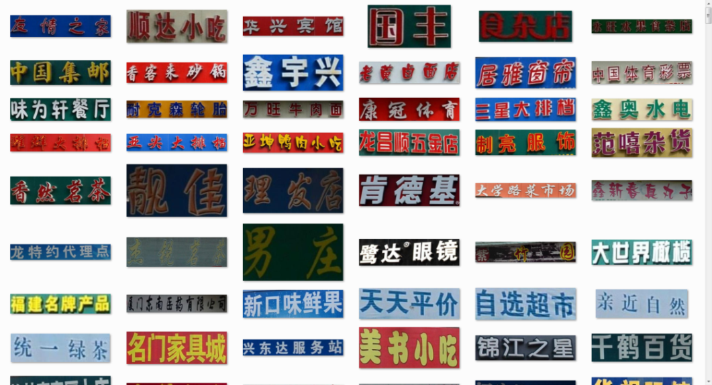

**图2-2 词组集示例图像**

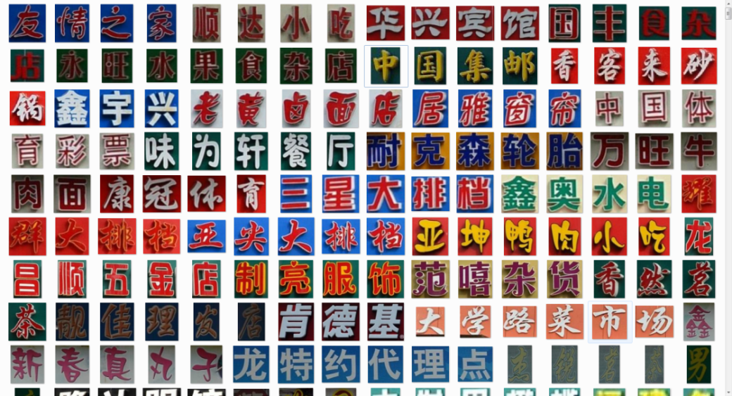

**图2-3汉字集示例图像**

### 2.1.1 图像采集

我们利用腾讯地图街景（厦门岛内）采集图像(如图2-4)。为了模拟真实的相机拍摄，我们调整街景图像的缩放比，截取包含目标文字的图像。采集图像的分辨率为640*360像素。

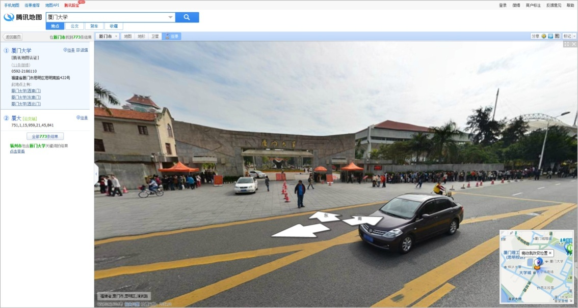

**图2-4腾讯地图街景采集自然场景文本图像**

### 2.1.2 图像文本标定

图像文本标定指的是对图像中的文本的位置和文本内容进行标定。包括对中文词组的标定和对字符的标定两部分。值得提出的是，基于我们的应用背景，我们并不是标定图像中所有的中文，而是对图像中比较明显，且与商店名、建筑标识名、或者道路标识名相关的中文进行标定。

对于文本位置标定，我们利用了自行开发的“文字标定”程序提高人工标定的效率。程序的界面如下图所示，鼠标在图像区域画出包含文字的矩形框后，图像下方将自动显示该矩形框的信息。例如图中显示的“x=477,y=171,w=76,h=70”,表示黄色矩形框的左上角坐标（x,y）为（477,171），矩形框的宽度w和高度h分别为76和70个像素。程序自动将该位置信息保存到对应的文件中，此外，截出的文字将会以图片格式自动保存，因此，用户只需用鼠标就可以完成所有的标定操作。

对于文本内容标定，我们通过人工查看每张图像并记录对应的中文内容。下图是词组集的标定结果，表中记录了图像的文件名（图像编号），词组数目(总词数)，词组的位置信息（X、Y、W、H）以及词组的文字内容(标识)。图像的字符集标定和词组集标定相似。

### 2.1.3 训练库和测试库划分

我们从数据库950张图像（1067个词组和4356个字符）中随机挑选350张图像作为测试库的测试图像，相应的词组和字符也对应划分到测试库中（393个词组和1611个字符），其余的图像、词组和字符为训练库（600张图像，674个词组和2745个字符）。

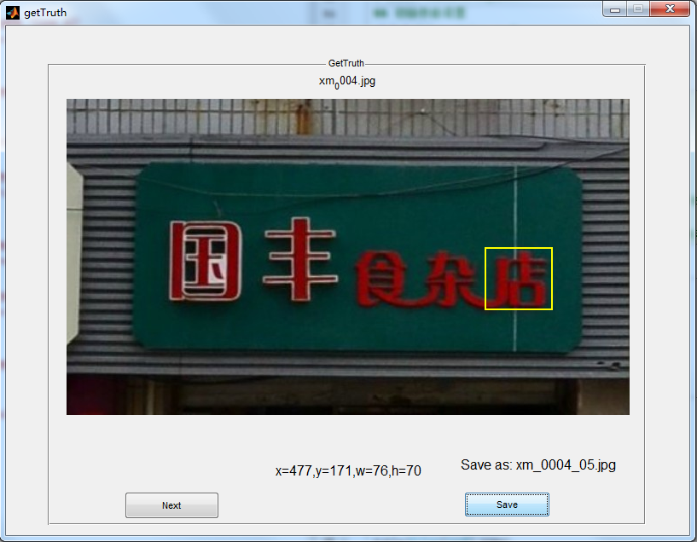

**图2-5 “文字标定”程序界面设计图**

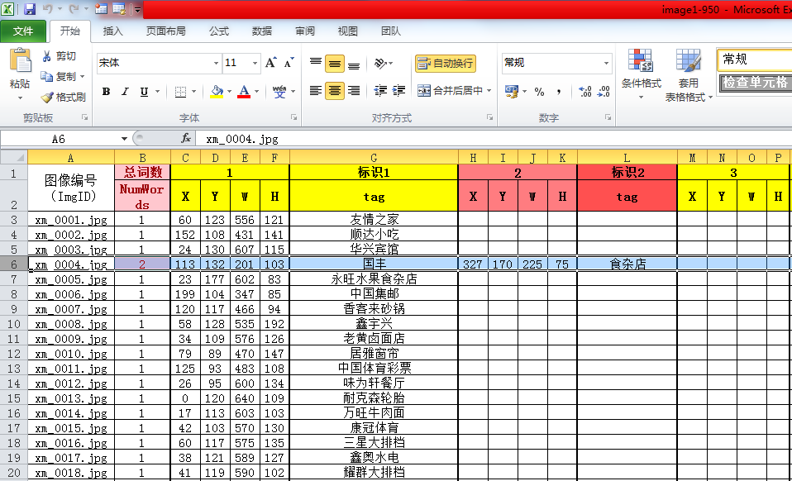

**图2-6 词组集文本标定结果**

## 数据库特点

作为自然场景中文文本检测识别的数据库，我们的图像包含不同的自然场景，背景有简单和复杂的，分辨率有高和低的，光照有均匀和太强或太弱的，文字的字体多样且大小不一，文字布局有水平和倾斜的，是一个相对丰富且具有挑战性的中文数据库。

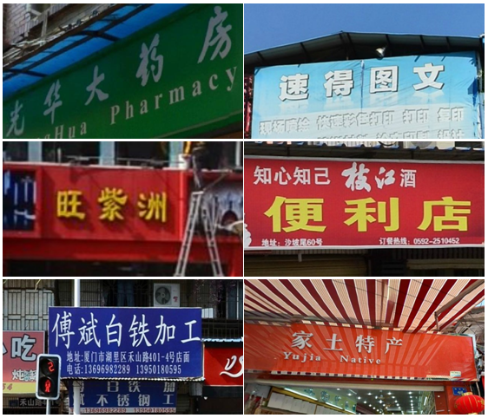

**图2-7数据库CCSV的示例图像**

## 评测标准

本文采用的文本定位评测标准是ICDAR2003 自然场景文本定位竞赛的评测标准[10]，该评价标准使用准确率P（Precision）,召回率R(Recall)，和综合得分F(F-score)进行评估。

我们首先定义区域匹配的概念。对于任意两个区域r1和r2（都是矩形）,如下图所示， 

**图2-8 r1和r2表示两个候选区域**

r1∩r2表示r1和r2重叠的矩形，即图中的深蓝色区域。r1∪r2表示包含r1和r2的最小外接矩形，即图中的虚线包含区域。S(r)表示的矩形区域r的面积。定义任意两个区域r1和r2的匹配mp(r1,r2)如下，即当r1和r2的交并比大于等于0.8时，认为两个区域匹配，匹配值为1，否则为0。

 **(2-1)**

接下来，给出最佳匹配的定义。给定一个区域r和区域集合Z，则最佳匹配m(r,Z)定义为： **(2-2)**

即，如果区域集合Z中存在区域z’能和区域r匹配，则m(r,Z)为1，否则为0。利用区域匹配和最佳匹配的定义，对准确率和召回率定义如下：

 ,  **(2-3)**

其中E表示的是检测出的文本区域集合，T表示的是实际的文本区域集合(Ground-Truth)。|E|和|T|分别表示检测的和实际的文本区域的总个数。根据定义，准确率P为检测的文本区域中检测正确的文本区域个数与检测出的文本区域总个数的比值，召回率R为实际的文本区域中检测正确的区域个数与实际文本区域总个数的比值。可以看出，对于检测出的文本区域，检测错误的越少，则准确率越高，漏检的越少，则召回率越高。最后给出综合得分F的定义：

 **(2-4）**

公式中参数用来调节准确率P和召回率R的比重，一般取0.5。只有当P和R都很高的时候，F取值才会高。因此，F越高，表示检测中大部分是文字，且大部分文字都被检测出。

## 本章小结

目前自然场景的中文文本识别研究领域还没有公开、权威的数据库，我们基于具体应用背景搭建了中文街景数据库CCSV，主要包括采集图像，图像文本标定，以及训练库和测试库的划分三大步骤。这是一个图像类型丰富且有一定挑战性的中文自然场景文字检测识别数据库。在评测标准上，我们给出了详细的以准确率，召回率和综合得分为基准的评价标准。

# 候选文本区域生成

## 最大稳定极值区域算法（MSER）

MSER，全称是maximally stable extreme region[5]，即最大稳定极值区域，是使用不同的灰度阈值对图像进行二值化时得到的最稳定的区域。以下是一个简化版的MSER区域提取算法的基本思想：

1. 提取极值区域：给定不同的阈值，对灰度图进行二值化，小于阈值的为0，大于阈值的为1。二值图中任意连通的区域即为极值区域，如下图中的黑色区域；

2. 提取最稳定的极值区域：当灰度阈值发生变化时，极值区域面积变化最小的极值区域就是MSER区域。（如下图中阈值取k+1和k时两图相比黑色区域的面积变化最小，则阈值取k+1时二值图中的黑色区域即为MSER区域）

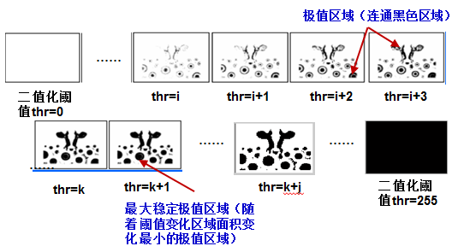

**图3-1 简化版MSER提取算法**

MSER是目前业界认为性能最好的仿射不变区域，不但具有对灰度变化的稳定性，而且可以检测不同精细程度的区域。因此，我们选择用MSER来提取候选的文本区域。下图为实验中提取的MSER区域的示例图，从图中可以看出，大部分的文字区域都被检测出来，这说明了MSER算法在中文文本检测方面的有效性。

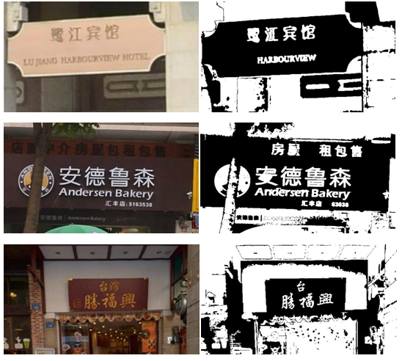

**图3-2 原图（左）与MSER区域图（右）对比**

## 连通区域分析

得到MSER区域图后，需要通过连通区域分析得到文本候选区域。连通区域分析即找到图像中互不相交的连通分量，并用包含该连通分量的最小外接矩形来表示。我们首先利用形态学运算（闭运算）来解决区域中存在空洞，或者笔画断裂的问题。然后通过连通分量标记算法提取连通分量。

### 3.2.1形态学运算

通过对提取的MSER区域的观察，我们发现很多MSER区域中存在空洞，或者笔画断裂的现象。而且，考虑到许多汉字是由几个不相连的偏旁部首组成，一个汉字往往被分成多个连通分量。我们采用了形态学运算来解决这个问题。

形态学的基本运算包括腐蚀、膨胀、开运算和闭运算。开运算是先进行腐蚀后进行膨胀操作，闭运算是先进行膨胀再进行腐蚀。通过对比效果，我们采用了可以填充区域内细小空间，连接邻近区域的闭运算（开运算一般用于消除噪点）。下图是运用闭运算前后的得到的效果图：

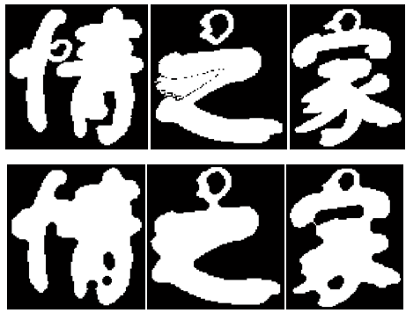

**图3-3 运用闭运算前（上）和闭运算后（下）的MSER区域图**

### 3.2.2连通分量标记算法

连通分量指的是像素值相同且彼此是四连通或者八连通的区域，二者对比效果如下图所示。本文采用八连通标记算法，即如果某点像素值与八个领域中任一个的像素值相同，则将该点和该领域做同样标记。详细八连通标记算法如算法3-1所示：

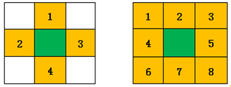

**图3-4 四连通（左）与八连通（右）对比**

|  |
| --- |
| **算法 3-1 八连通标记算法** |
| |  | | --- | | 逐行扫描二值图像中的每一个像素：  1. 判断其最左，左上，最上，上右点的情况。如果都没有点，则表示一个新的区域的开始；  2. 如果其最左有点，上右都有点，则标记此点为这两个中的最小的标记点，并修改大标记为小标记；  3. 如果此点八邻域中的左上有点，上右都有点，则标记此点为这两个中的最小的标记点，并修改大标记为小标记；  4. 否则按照最左，左上，最上，上右的顺序，标记此点为四个中的一个。 | |

经过连通区域分析的实验效果如下图所示，其中绿色的框为候选文本区域。

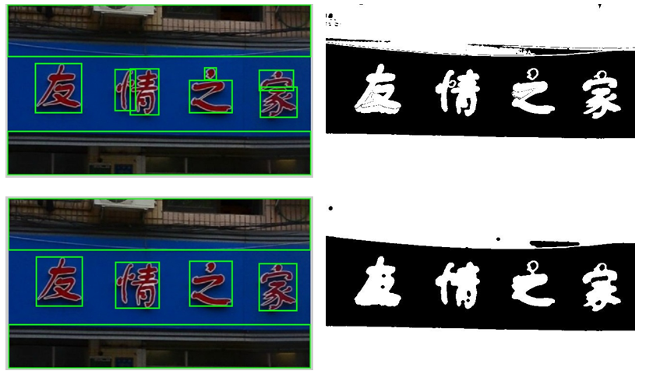

**图3-5 运用闭运算前（上）和闭运算后（下）的连通区域分析结果**

**（右图为对应的MSER区域图）**

## 多通道MSER区域融合

彩色图像是3维图像，比如RGB图像，但是提取MSER区域必须在2维的图像上进行，因此一般做法是对彩色图进行灰度化得到灰度图，再在2维的灰度图上提取MSER区域。这种做法导致的问题是丢失了彩色图像的颜色信息[9]，使得提取出的MSER区域并没有包含所有的候选文本区域，即存在漏检的问题。为解决这个问题，我们采用了多通道MSER区域融合的方法。

### 3.3.1 RGB和YCrCb颜色空间

颜色空间也称彩色模型，是在某些标准下对图像的彩色进行说明。常用的颜色空间有RGB、CMY、HSV、Lab、YCbCr等。本实验选择RGB和YCbCr颜色空间进行对比实验。

RGB色彩模式是通过对红（R）、绿（G）、蓝（B）三个颜色之间的叠加来得到各种颜色。从彩色图像中可以将其分解成R、G、B三个通道的二维颜色图像。对彩色图像的灰度化就是对这三个通道图像进行了平均或者加权求和，得到的灰度图记为gray通道图像。如图3-6所示。

YCbCr彩色空间也写作YCBCR, Y为颜色的[亮度](http://baike.baidu.com/view/34773.htm)(luma)成分、而Cb和Cr则为蓝色和红色的浓度偏移量成份[20]。同样，可以从彩色图像中分解出Y、Cb、Cr这三个通道的二维颜色图像。如图3-6所示。

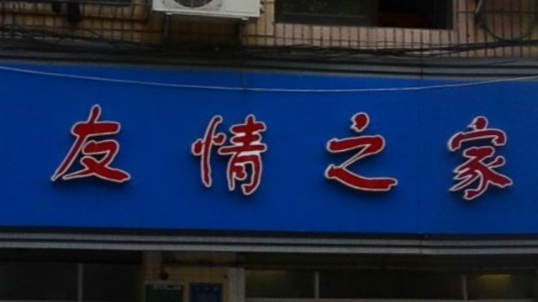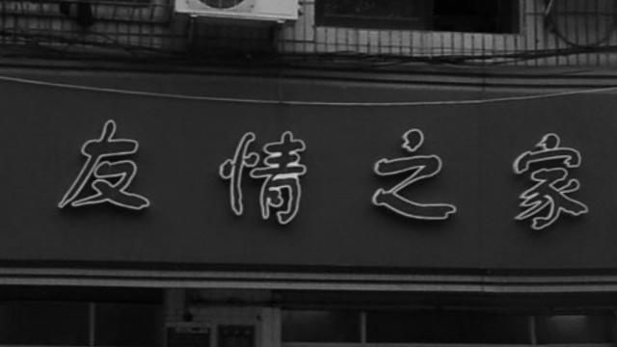

**原图 Gray通道图像**

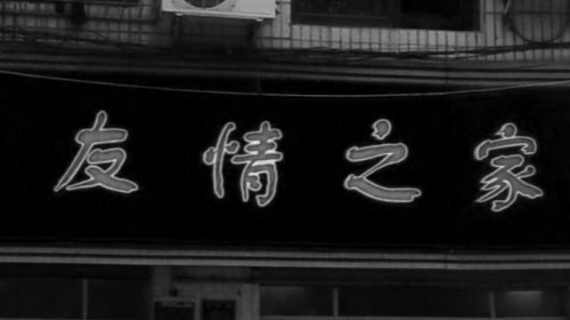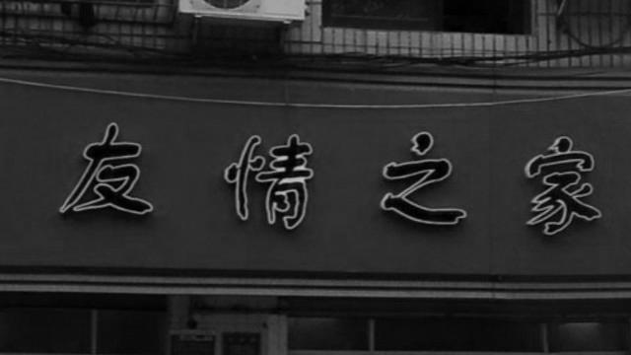

**R通道图像 G通道图像**

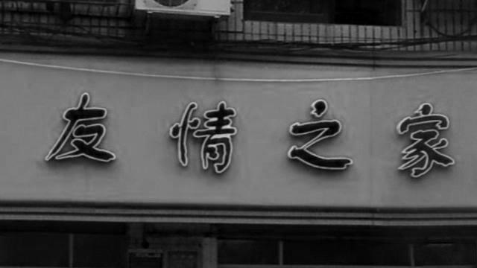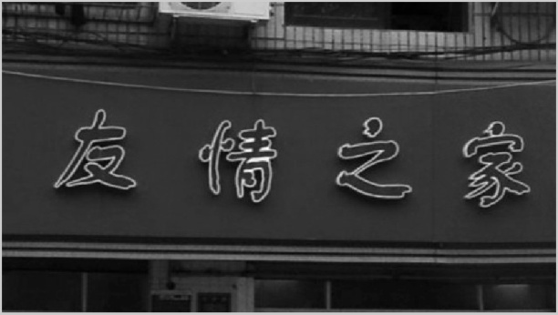

**B通道图像 Y通道图像**

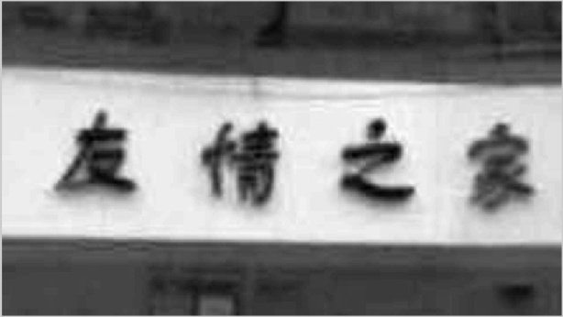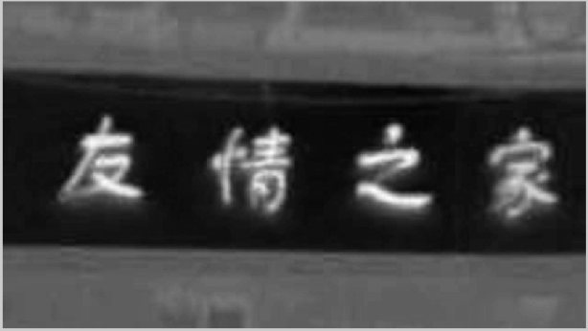

**Cb通道图像 Cr通道图像**

**图3-6 不同通道下提取的MSER区域**

### 3.3.2 多通道融合

多通道MSER区域融合即在不同的通道图像上提取MSER区域，并进行连通区域分析，再利用非极大值抑制（Non-maximum Suppression,简称NMS）把多个通道连通区域分析的结果结合起来，作为最终的候选文本区域。非极大值抑制指的是寻找局部最大值，将非极大值项置为0。我们将各通道得到的连通区域分析结果进行对比，将效果更好的通道赋予更高的权值，然后对多通道的结果采用非极大值抑制，把没有重叠的连通区域，和重叠但权值更高的区域作为最后的候选文本区域。在选择通道上，我们并不是盲目选择所有通道，而是考虑到算法的效率，利用通道间的互补关系并根据大量观察和数据对比最终选定Y、Cb、Cr三个通道进行多通道融合。图1是在不同通道上的连通区域分析结果以及最终多通道融合的结果。

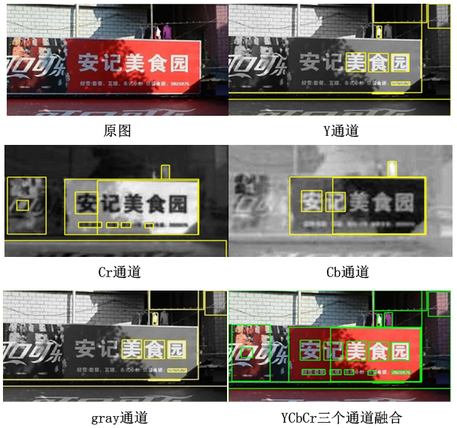

**图3-7单通道与多通道连通区域分析结果**

表3-1是在单个和多个通道提取候选区域的最终结果。由于需要尽可能的找出可能是文本的区域，因此我们选择了具有最高召回率的Y、Cb、Cr三个通道进行融合。从表中可以看出，在单个通道上，Y通道的召回率是最高的，Cb、Cr的召回率虽然不高，但是其准确率是最高的，说明检测出的噪音少。更重要的是，Cb和Cr通道和其他比如Y、gray、G通道融合后能够很好的提高召回率，这说明这两个通道能够检测出其他通道不能检测到的文本区域，能为其他通道提供有效的补充。综上，我们选择Y、Cb、Cr通道进行融合从数据上是最优的策略。

**表3-1 在单通道与多通道上提取候选区域的准确率和召回率**

|  |  |  |  |  |  |
| --- | --- | --- | --- | --- | --- |
| **通道** | **召回率（%）** | **准确率（%）** | **通道** | **召回率（%）** | **准确率（%）** |
| R | 68.467 | 15.741 | Y∪G | 81.316 | 15.403 |
| G | 76.660 | 17.893 | gray∪Cb | 81.999 | 16.864 |
| B | 65.239 | 15.378 | gray∪Cr | 84.171 | 16.634 |
| Y | **78.650** | 17.231 | Y∪G∪B | 82.806 | 13.180 |
| Cb | 40.099 | **34.710** | G∪Cr∪Cb | 85.661 | 16.462 |
| Cr | 43.700 | **31.068** | R∪G∪B | 83.364 | 12.012 |
| gray | 77.716 | 17.553 | **Y∪Cr∪Cb** | **86.468** | **15.878** |

实验算法在测试库上最终取得了高达86.468%的召回率，说明大部分文字区域都已经被正确检测出来。另一方面，15.878%的低准确率也说明了除了文本区域，候选区域中还存在大量的非文本区域，需要进一步排除和过滤。

## 本章小结

本章主要介绍了生成候选文本区域的方法。我们利用具有仿射不变性、光照不变性的最大稳定极值区域算法提取候选文本区域，再用形态学运算结合连通区域标记算法进行连通区域分析，最后采用多通道融合技术解决在单通道图像上提取文本候选区域的漏检问题。算法在测试库上取得了高达86.468%的召回率，为后续步骤奠定了很好的基础。

# 基于汉字组合特征的文本检测

## 汉字组合特征

由于汉字相较于英文字符有更复杂的结构，在第二章中我们获得的候选文本区域，虽然已经经过形态学处理，但是仍然存在一个汉字被分成几个部分的情况。此外，候选区域中存在大量的非文本区域需要被过滤。目前常用的图像特征有颜色特征、纹理特征、形状特征和空间位置特征等。针对文字，又具有笔画宽度特征、结构特征等。本文将颜色特征、形状特征、空间位置特征进行组合构成了简单的组合特征用来描述候选区域。

### 4.1.1 颜色特征

颜色特征是一种全局特征，描述的是图像或者图像区域所对应的景物的颜色性质[21]。颜色特征一般是基于像素点的特征，且图像区域中的所有像素值都有各自的贡献。本文采用的颜色特征是图像区域在RGB颜色空间中R通道、G通道、B通道三个通道图像上的像素值的平均值。一个图像区域的颜色特征为该区域所有像素点颜色的平均值，记为col。

### 4.1.2 形状特征

本文的候选文本区域都是以包含目标（MSER区域，可能是文字，也可能不是）的最小外接矩形来表示，因此，对于文字的形状，可以用该外接矩形的宽度和高度等来描述。汉字亦称方块字，正是因为形状类似方块，虽然图像中的文字有大有小，但其宽度和高度的比值（宽高比）却落在一定的范围之内。且图像中可以通过人眼识别出的文字一般都有一定大小，与图像自身的宽度和高度有适当的比值关系。因此，本文选择的形状特征包括区域的宽度w、高度h、宽高比w_h(w/h)、面积s(w*h）。

### 4.1.3 空间位置特征

图像中区域的空间位置特征指的是该区域在整个图像中的相对位置。文本和非文本的空间位置分布往往呈现不同的规律。因此，空间位置特征对于区域是一个很重要的信息。图像坐标系和我们常见的笛卡尔直角坐标系有所不同。该坐标系以图像的左上顶点为原点坐标（1,1），水平方向向右为水平坐标轴（X轴）正方向，竖直向下为竖直坐标轴（Y轴）正方向。例如，像素点p是水平方向从左往右的第x个像素，竖直方向从上往下的第y个像素，则p的坐标为（x,y）。本文选择的空间位置特征包括区域的最左上顶点坐标（x,y）、最右下顶点坐标（x1,y1）、中心坐标（cx,cy）。该中心为区域的质心。

综上，本文的每个候选区域都有11维组合特征（col,w,h,w_h,s,x,y,x1,y1,cx,cy），其描述如表4-1中所示。

**表4-1 组合特征（11维）**

|  |  |  |  |
| --- | --- | --- | --- |
| **特征** | **描述** | **特征** | **描述** |
| col | 颜色 | s | 面积 |
| w | 宽度 | （x,y) | 最左上顶点坐标 |
| h | 高度 | (x1,y1) | 最右下顶点坐标 |
| w_h | 宽高比 | （cx,cy) | 中心坐标 |

## 汉字部件合并

### 4.2.1 汉字结构特点

当前对于汉字结构的分析主要从语言文字学和计算机汉字信息处理两种角度出发。前者将汉字分为三级：笔画、偏旁部首、单字，强调偏旁部首的音和义，并未完全以汉字的结构特征为研究对象。后者用像素、笔画、部件及单字四个层次分析汉字，认为汉字由部件构成。其部件的定义是构成汉字的最小笔画结构单位，其下限大于基本笔画，小于等于偏旁，且部件中的所有笔画是串在一起的[19]。本文基于区域的角度，简化汉字的分层结构，认为所有汉字均由部件组成。汉字的部件定义为包含汉字的一部分且该部分所占总区域面积的比例在一半以上的区域。汉字部件不大于一个完整的汉字。例如，下图是汉字部件和非汉字部件的示例图。不包含汉字、汉字成分所占比例太小的、或者大于1个汉字的区域都不是汉字部件。

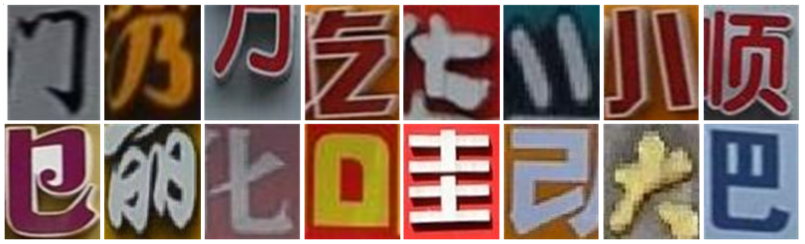

1. **汉字部件**

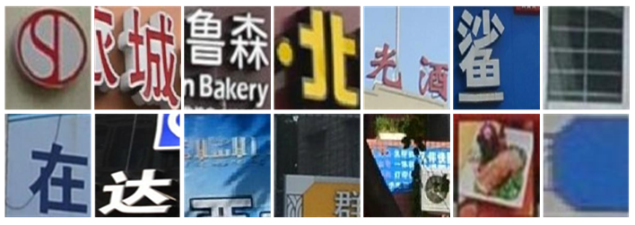

**b) 非汉字部件**

**图4-1汉字部件和非汉字部件示例**

### 4.2.2 合并规则

汉字比英文字符有更复杂的结构特点，许多汉字由多个独立的偏旁部首或者笔画构成，这些独立部分常常会被检测成独立的文字（例如，“讨”,“北”，“吕”等）。为了得到完整的汉字，往往需要将这些独立的部分进行合并。本文利用了汉字部件的合并来解决这个问题。

由于当前的区域中仍然有大量不是汉字或者汉字部件的噪音区域，因此，区域合并很可能将很多噪音合并起来，或者将文本和噪音合并起来。这要求对合并步骤设置严格的条件约束，使得只有汉字部件可以被合并。我们将汉字部件合并分为3种情况，并设置3种情况都需要满足的弱约束条件与每种情况各自需要满足的强约束条件。

每个汉字部件有11维组合特征(见表4-1)。设图像的大小为Nx(宽)和My（高）。需要合并的两个部件为bi和bj，合并后的区域为bk。

bk由bi和bj合并得到，表示包含bi和bj的最小区域，其取值为：

bk.x=min(bi.x,bj.x);

bk.x1=max(bi.x1,bj.x1);

bk.y=min(bi.y,bj.y);

bk.y1=max(bi.y1,bj.y1);

（确定这四个值后，bk的其他值均可计算得出）。

bi和bj合并的弱约束条件为：(同时满足)

1. bk.w≤Nx/2.5 且 bk.h≤My/1.5

2. 1/2.3≤bk.w_h≤1.4

3. abs(bi.col-bj.col)≤32 且 bi和bj没有互相包含关系

bi和bj合并的强约束条件为：（满足一种情况即可）

情况1：bi和bj重叠，满足条件：相交面积大于10个像素

情况2：bi和bj质心在水平方向上对齐，满足条件：(同时满足)

1. abs(bi.cy-bj.cy) ≤8 且 bk.w_h＜1.3

2. abs(bi.x-bj.x1) ≤15 或 abs(bi.x1-bj.x) ≤15

情况3：bi和bj质心在竖直方向上对齐，满足条件：(同时满足)

1. abs（bi.cx-bj.cx）≤8

2. abs（bi.y-bj.y1）≤10 或abs（bi.y1-bj.y）≤10

3. abs（bi.x-bj.x）＜8 或 abs（bi.x1-bj.x1）＜8

4. abs(bi.h-bj.h)<15 或 1.5 ＜max(bi.h,bj.h)/min（bi.h,bj.h）＜2.5

汉字部件合并的具体步骤如算法4-1中所示：

|  |
| --- |
| **算法 4-1 汉字部件合并算法** |
| 记所有区域为B0=b(1...m),m为区域的总个数,B1为合并后的所有区域，B1初始化为B0。  for i=1 to m-1  b0=b(i);  for j=i+1 to m  计算b0和b(j)合并后的区域bk；  判断b0和b(j)是否满足弱约束条件，若否就进行下一轮内循环；  判断b0和b(j)是否满足强约束条件，若是就用bk的值更新b0；  end  B1=B1∪b0;  end |

合并后的效果如图4-2所示，绿色框是合并前的区域，红色框为合并后的区域。

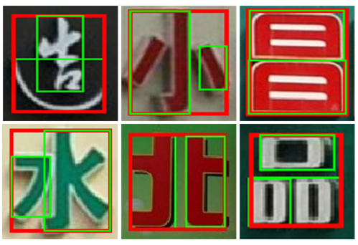

**图4-2 合并效果图（从左到右依次是重叠、水平方向对齐、竖直方向对齐）**

## 中文词组分析

### 4.3.1 词组

在一张图像中往往不只有一个文字，更多时候包含了一组或者多组相似的文字。本文基于区域的角度，把一个或多个外观相似且按照一定空间规律排列的区域（可能是文本也可能是非文本）称为词组。外观相似表现在区域的形状特征和颜色特征相似。为了简化问题，本实验仅考虑排列在同一直线上且倾斜角小于90度的情况（并不要求严格意义的直线，只需在直观上大致在同一直线上即可）例如，图4-3中，同一种颜色所表示的区域属于同一个词组。（该图为我们的实验结果之一）

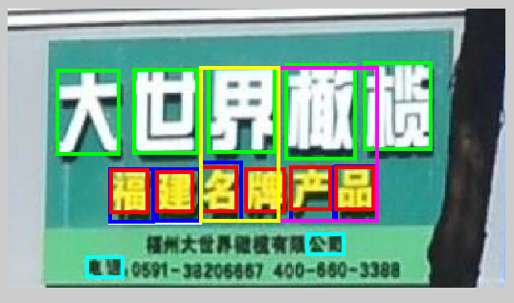

**图4-3 不同词组对应不同颜色**

由于在图像中的文字常常都能根据其外观特征和排列的规律分成不同的词组，而非文本噪音大多没有规律性可言。因此，利用文字的词组信息可以对文本区域和非文本区域进行粗略的划分。另一方面，单个文字的简单特征，比如颜色特征、形状特征或者空间位置特征，在不同图像和场景中差异比较大。虽然存在一定规律，但对于文本和非文本的区分性毕竟有限，因为许多噪音和文本具有很相似的简单特征。而通过文字与其他文字的相似信息（也称为上下文信息），可以对文本和非文本进行更可靠的分类。由此可见，将文字分成不同的词组（即词组分析）对于文本和非文本的判别具有重要的意义。

对于只含有少量非文本区域的候选文本区域来说，词组分析可以利用简单的规则将其分成不同词组。但是，由于当前的候选文本区域中有大量的非文本区域(如图4-4所示)，在词组分析的时候有许多的干扰因素，容易将相似的非文本区域也加入到文字的词组中，从而影响到整个词组的性质（词组的性质由词组中的每个元素共同决定）。另一方面，在同一张图像中，由于取景角度或其他原因，即使是同一个词组的文字特征也不是固定的值，而是在一定范围内波动（例如，图4-4中的“蒙”和“店”两个字大小相差较大）。这使得我们的词组分析必须具有一定的伸缩性能，不能把文字特征的约束范围限制得太死，而这一点也同时增大了非文本区域被误分类到文字词组中的可能性，因此，如何设计适当的约束条件就显得至关重要。总的来说，对噪音比较多的候选文本区域进行正确的词组分析存在很大困难。

针对上面的问题，我们首先对候选文本区域利用简单的规则进行了非常粗略的非文本过滤（不能把文字区域排除掉），在4.4.1节中对此进行了详细介绍。在此基础上，我们进行了词组分析。通过对组合特征中的颜色、形状和空间位置特征设置相应的约束条件，并根据其影响程度对不同的特征赋予不同权重，综合考量所有特征来比较两个区域（或区域和词组）的相似程度。下面详细介绍词组分析的思想和步骤。

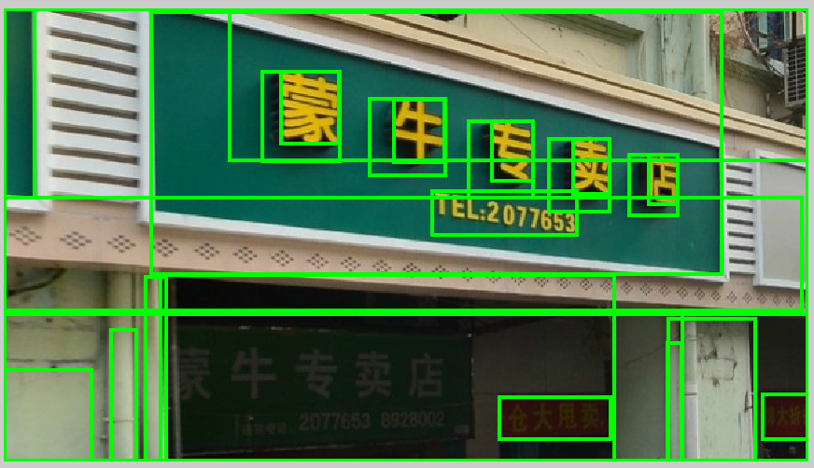

**图4-4对噪音较多的候选区域进行词组分析难度大**

记所有候选区域为C={c1,c2,...cm},m为区域的总数。对于每个区域ci,i∈[1,m], 都有11维的组合特征（col,w,h,w_h,s,x,y,x1,y1,cx,cy）。记词组为W={w1,w2,...wn},n为词组的总数且1≤n≤m。每个词组的组合特征为（avgC,avgW,avgH,avgW_H,avg_S,X,Y,X1,Y1，numC,line）。其中，前5维特征与区域的组合特征的前5维相对应，分别表示词组中的所有区域的平均颜色、平均宽度、平均高度、平均宽高比、平均面积，(X，Y)和（X1,Y1）表示包含词组中所有区域的外接矩形的最左上顶点坐标和最右下顶点坐标。numC表示词组中包含的区域总数。line是一个直线方程，该方程表示词组中所有区域的质心的最优直线拟合（若词组中只有一个区域，则该直线方程为该区域质心的水平直线）。

现对每个区域增加一维特征，class用来表示区域属于哪一个词组。class的定义如下： **（4-1）**

即若ci还未分到任意一个词组时，ci.class为0，否则ci.class表示所属词组的编号。

### 4.3.2 相似度

本文定义了相似度的概念，用来表示两个区域或者区域和词组间的相似性。区域ci和词组wk的相似度是二者颜色差异、形状差异、空间位置差异的线性组合。通过实验观察，本文最终选择用颜色差、宽度比、高度比以及质心距离四个维度来计算区域和词组的相似度。设DMax表示四项维度的上限,Weight是各维度对应的权重。DMax和Weight均为4维向量。在本实验中，DMax={35,1.4,1.2,0.58},Weight={0.05,0.1,0.15,1.2}。ci与wk的相似度Sim(ci,wk)定义如下：

 **（4-2）**

 **（4-3）**

其中x为整数，取值为1,2,3,4，表示第几个维度。D(x)表示区域ci和词组wk在x维度上的相似值，只有当四个维度值都小于维度上限DMax，相似度Sim(ci,wk)的取值才大于0，且值为各维度值加权求和的倒数。 是将各维度值归一到区间[0,1]的函数，d（x）的计算如下：

 **（4-4）**

d(1)、d(2)、d(3)分别表示ci和wk的颜色差、宽度比和高度比。d(4)是计算ci的质心点在直线wk.line上的拟合误差。

### 4.3.3 词组分析

在词组分析前，需要对所有区域C进行排序。然后依次检查每个区域是否已经被分到某个词组，若有则继续检查下一个，否则为该区域创建一个空词组，并将自身加入到词组中。然后从剩下未分组的区域中挑选相似的区域加入到词组中。挑选的基本步骤是：

步骤1：计算所有的未分组区域与该词组的相似度；

步骤2：从所有相似度大于0的区域中选择相似度最高的加入到词组，同时更新词组；

步骤3：重复步骤1、2，直到找不到相似度大于0的区域，说明词组的全部区域查找完毕。

当遍历完所有区域时，每个区域都属于且只属于某一个词组。下图给出了部分词组分析的结果，其中同一颜色表示的是属于同一个词组的区域，从中可以看出我们的词组分析结果是有效的（为了显示更直观，图4-5只显示出了部分词组）。

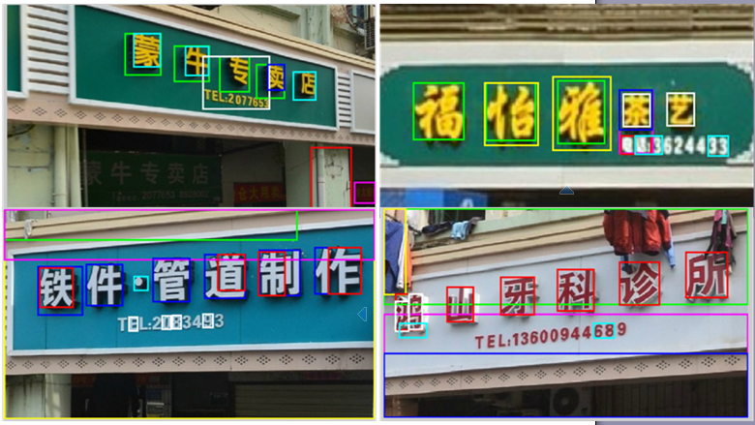

**图4-5部分词组分析结果（不同颜色对应不同词组）**

## 非文本过滤

为了过滤掉候选区域中的大量非文本区域，本文基于组合特征设计了两层滤波，基于简单规则的过滤和基于词组信息的过滤。前者利用了单个汉字组合特征的特点设计了简单的规则过滤比较明显的噪音区域，后者利用汉字之间的关系，基于词组分析的结果，过滤非文本词组。

### 4.4.1 简单规则过滤

只有特征满足表4-2的所有约束范围的区域才被认为是文字区域而保留下来。图4-5显示了简单规则过滤的效果图（标为红色框的区域为被过滤掉的噪音）。

**表4-2简单规则过滤的约束范围**

|  |  |  |
| --- | --- | --- |
| **特征** | **约束范围** | **参数说明** |
| w | [IW/65,IW/2] | IW、IH、IS分别表示图像的宽度、高度、面积；w、h、w_h、s分别表示候选区域的宽度、高度、宽高比、面积；(x,y)是候选区域的左上顶点在图像中的位置坐标。 |
| h | [IH/70,IH/1.2] |
| w_h | [1/8,8] |
| s | [IS/350,+∞] |
| x、y | x∈[3,IW-3]|| y∈[3,IH-3] |

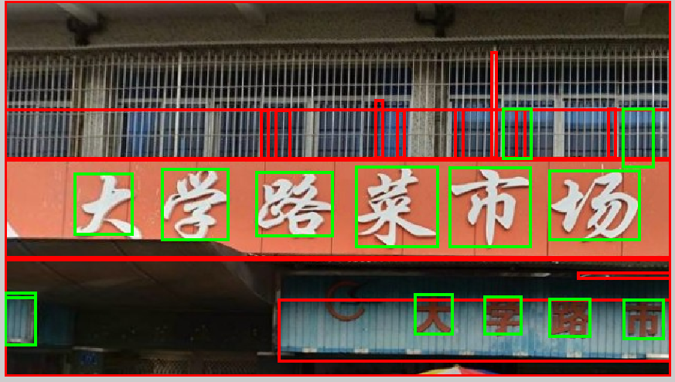

**图4-6简单规则去噪的效果（标为红色框的区域为被过滤掉的噪音）**

### 4.4.2 基于词组的过滤

虽然许多非文本区域的组合特征和文本很像，但由多个非文本区域构成的词组（称为非文本词组）往往和由文本区域构成的词组（称为文本词组）有很多差异。我们分析和总结了两种词组的组合特征的不同，设计基于词组的规则将非文本词组过滤掉。

首先定义词组间的包含关系。词组wl包含wk的定义是wl中的每个候选区域都包含至少一个wk中的区域（对应下图中情况1和2），或者wk中的每个候选区域都被wl的某个候选区域包含(对应情况1和3)，记为wk≤wl。

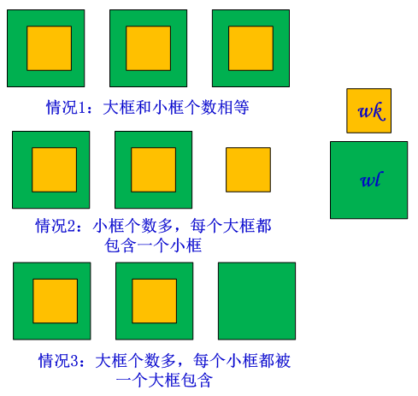

**图4-7词组wl包含词组wk的三种情况**

当词组间存在包含关系时，非文本词组和文本词组的候选区域个数之间存在一定规律。例如，以图4-7为例，当文本词组被非文本词组包含时，非文本词组的区域个数往往小于所包含的文本词组的区域个数。若情况相反，即当文本词组包含非文本词组时，非文本词组的区域个数与文本词组的区域个数之间也存在一定的大小关系。

利用这些规律，我们设计了简单算法过滤掉了候选词组中的非文本词组，算法的主要思想如算法4-2所示。记初始的所有词组为W0={w1,w2,...wn},n为词组的总数。

|  |
| --- |
| **算法 4-2 基于词组的非文本过滤算法** |
| |  | | --- | | for every （wk,wl）∈W0*W0  N=max(wl.num- 2，wl.num*0.3);  if wl ≤ wk && wk.num < wl.num //过滤条件1  W0=W0-wk,;  elseif wk ≤ wl && wk.num < N //过滤条件2  W0=W0-wk,;  end  end  end |   下图显示了基于词组的非文本过滤的一个示例。红色和蓝色矩形框表示的词组包含了绿色的词组，而且红色和蓝色词组的区域个数分别为1和4，小于绿色词组的区域个数7。满足算法4-2的过滤条件1，因此红色和蓝色词组被当做噪声过滤掉。 |

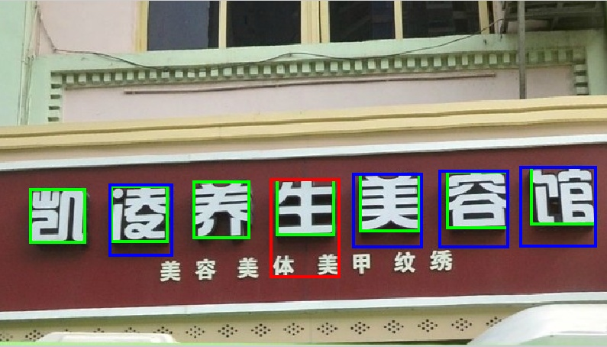

**图4-8 基于词组的非文本过滤示例图**

除了词组的包含关系，我们还利用了某些非文本词组的面积与图像的大小相比太小（过滤小字）、在图像中的位置靠近边界（过滤边界噪音）等特点，都有效的将非文本词组过滤掉。

## 文本检测结果与分析

在候选区域生成阶段，召回率为86.468%，准确率为15.878%，表4-3是经过基于组合特征的文本检测后的检测结果，召回率只下降了约3个百分点，但准确率提高了约57个百分点，这说明了本章算法几乎保留所有的文字区域的同时，将大部分的非文本区域有效过滤掉了。

**表4-3基于组合特征的文本检测结果**

|  |  |  |
| --- | --- | --- |
| **召回率R（%）** | **准确率P（%）** | **综合得分F(%)** |
| 83.116 | 72.339 | 77.354 |

## 本章小结

本章将颜色特征、形状特征、空间位置特征进行组合构成了简单的组合特征用来描述候选区域，并结合汉字固有的结构特点，合并分散的汉字组件以得到完整的汉字。再对候选区域进行词组分析，分成不同的词组。最后，通过观察中文文本的组合特征的特点，设计两层滤波将大量的非文本区域过滤掉。

# 基于机器学习的文本检测

## 基于学习的非文本过滤

在上一章中我们运用了组合特征虽然过滤了大量的非文本区域，但是仍然存在利用颜色、形状和空间位置特征无法区分的噪音。在这部分，本文运用当前流行的机器学习的思想，利用文字的方向梯度直方图特征（HOG特征）、卷积神经网络特征（CNN特征）结合支持向量机(SVM分类器)，对候选区域进一步去噪。

### 5.1.1 机器学习的基本思想

顾名思义，机器学习是研究如何使用机器来模拟人类[学习活动](http://baike.baidu.com/view/6026627.htm)的一门学科。机器学习的基本思想，是要让机器模拟人的行为，通过对已有知识的学习从而具有对相似事物的识别和决断能力。机器学习在模式识别领域已经得到了广泛的应用，例如专家系统、自动推理、自然语言理解、计算机视觉、智能机器人等。在文本检测方面，机器学习的应用在于通过对大量已有的文本和非文本样本的学习，从而具有判别二者的能力，能够对新的样本（文本或者非文本）进行二类分类。基于机器学习的文本检测一般有以下几个特点：

1. 大量的训练集样本（即文本和非文本样本）；

2. 可以对样本进行学习（训练）和决断（预测）的模型系统（分类器）；

3. 一般不直接将样本作为学习对象，而是用样本的特征来表达样本，作为分类器的输入；

本文用到的训练集和测试集的正样本（文本，也称正例）是库CCSV的训练库和测试库中的字符集(如图2-3)，而负样本（非文本，也称反例，如图5-1）则是在“候选文本区域生成”阶段，在所有候选区域里人工挑选不含文字的图像。

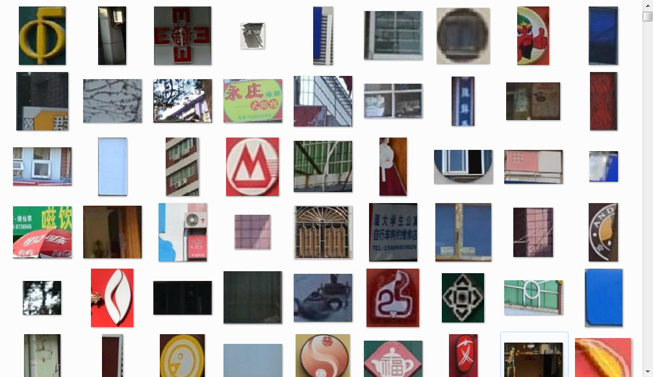

**图5-1 训练集的反例**

### 5.1.2 基于方向梯度直方图（HOG）的特征提取

HOG即方向梯度直方图（histogram of oriented gradient）,是常用的目标检测的特征描述子，由NavneetDalal和Bill Triggs在2005 CVPR上提出[26]。它通过计算和统计图像局部区域的梯度方向直方图构成特征。其主要思想是用图像的梯度来表达局部对象的表面特征或形状，本质上是梯度的统计信息。主要的实现方法是先将图像划分成多个区域，称为细胞单元（cell）,然后采集每个cell中各像素点的梯度，并统计成直方图形式，最后把这些直方图组合起来构成特征描述器。具体的HOG特征提取步骤如图A所示。

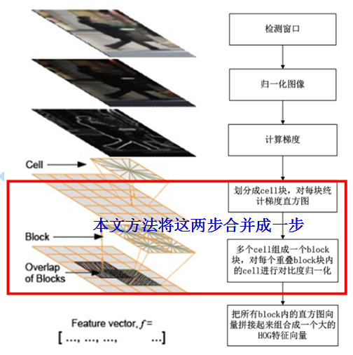

**图5-2 一般的HOG特征提取过程**

与其他的特征描述方法相比，HOG特征具有许多优点：

1. HOG表示的是梯度的结构特征，因此可以描述局部的形状信息；

2. 量化了目标的位置和方向空间，因此对平移和旋转具有鲁棒性；

3. 在局部区域对直方图进行归一化，因此可以部分抵消光照变化的影响，一定程度上也降低了表征光照颜色所需的特征纬度[22]。

但另一方面，HOG特征生成过程太冗长，提取速度偏慢，而且特征维数往往比较高，影响实验效率。针对这个问题，本文采用了简化的HOG特征来降低特征维数，提高特征提取的速度。在预处理阶段，先将原始输入图像（文本块或者非文本块）的大小统一成32*32，再进行灰度化。然后，计算各个像素的梯度值得到梯度方向图。本文在一般的HOG特征提取步骤中省略了划分成cell块的步骤，直接对梯度方向图划分成重叠的block块，在每个块上统计梯度直方图，并进行归一化，最后将所有block块的直方图向量连接起来作为最后的HOG特征向量。实验过程如下图所示：

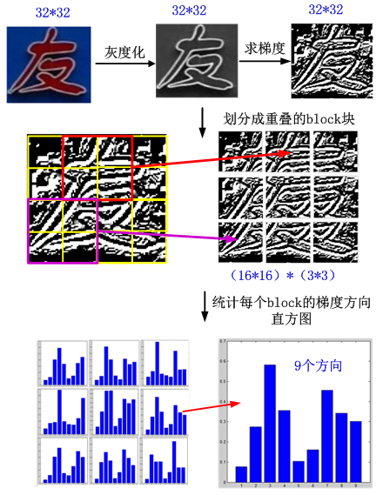

**图5-3 本文提取HOG特征的过程**

实验中原始图像大小为32*32，block大小为16*16，共有3*3=9个block，梯度在9个方向上统计直方图，故最终的HOG特征维数为9*9=81维。

### 5.1.3 基于卷积神经网络（CNN）的特征提取

卷积神经网络是一种特殊的深层神经网络模型，在语音分析和图像识别领域得到了广泛的应用。该方法通过多层结构的卷积运算来提取特征，并利用神经网络的向后传播算法自动调整参数与权值，属于无监督学习的一种[15]。由于卷积神经网络有许多权值需要训练，并且要求有足够的训练样本。本文只利用了卷积神经网络的特征提取方法，而没有选择训练复杂的神经网络模型来实现文本与非文本的二类分类。卷积运算的优点在于可以使原信号特征增强，并且能降低噪音[25]。

本文基于卷积神经网络的特征提取主要分为两步，生成基向量与提取卷积特征。在进行这两步前，需要对样本进行预处理。即对样本进行灰度化和统一样本大小为32*32。

基向量是可以表示空间内任意向量的一组向量。我们利用K均值聚类算法生成基向量，因为它不仅实现简单快速，而且在机器学习中表现出了良好的性能。我们首先从训练集中的每一个32*32的样本上随机提取8个8*8的图像块，每个图像块用1*64的向量格式表示。然后对每一个向量进行亮度和对比度的归一化操作，再利用ZCA（Zero-phase Components Analysis）白化对相邻的像素进行去相关。最后对所有的向量采用K均值聚类算法，生成了48个64维的基向量（基向量的每个分量都是一个64维的聚类中心）。下图是以48张8*8大小的灰度图显示的基向量图。

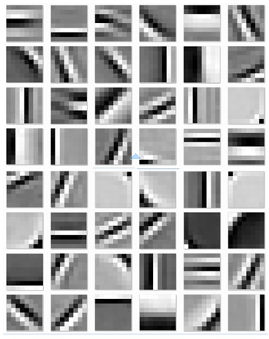

**图5-4 基向量图示表示**

提取卷积特征步骤主要分为两层，卷积层和池化层。在卷积层，对输入样本采用滑动窗口的方式，窗口大小为8*8，提取25*25个8*8的图像块。然后将每个图像块存成1*64维的向量，与基向量的每一个分量（可以看做64*1维）做卷积，得到1个标量的卷积响应值（对应图5-5红色圆圈中的绿色点，即右下顶点）。每张32*32的图像与基向量的每个分量做卷积可以得到一个25*25的卷积响应值的映射图。因此，卷积步骤结束时可以得到一个25*25*48

=30000维的响应图。由于30000的维数过高，训练过程花费时间长，分类速度慢。更重要的是，维数过高使得特征之间容易具有很强的相关性而影响了分类的准确率。因此，特征的降维是非常有必要的。

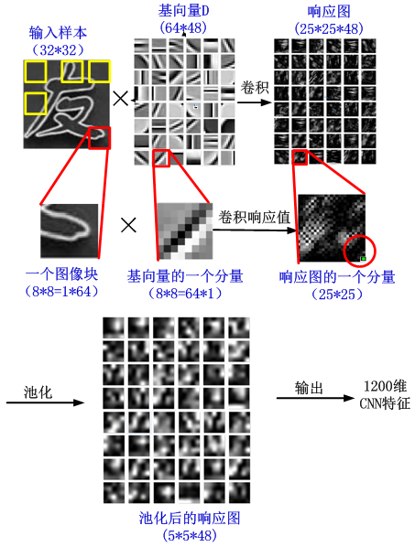

**图5-5 本文提取CNN特征的过程**

池化是一种简单的均值降维方法。常用的降维方法有很多，有线性的，非线性的，有基于核函数的，基于特征值的，例如PCA，LDA，KPCA，KLDA等[18]。由于对降维的要求并不高，因此本文使用最简单的均值降维方式。以下图中的25*25的二维图为例，我们首先将其划分成5行*5列的子图，每个子图大小为5*5。然后对每个子图计算图中所有像素点的平均像素值，以该平均值代表原来的子图，最终得到5*5的降维后的二维图。同样道理，25*25*48的响应图降维后为5*5*48=1200。这1200维的向量即是本文实验中所用的CNN特征。

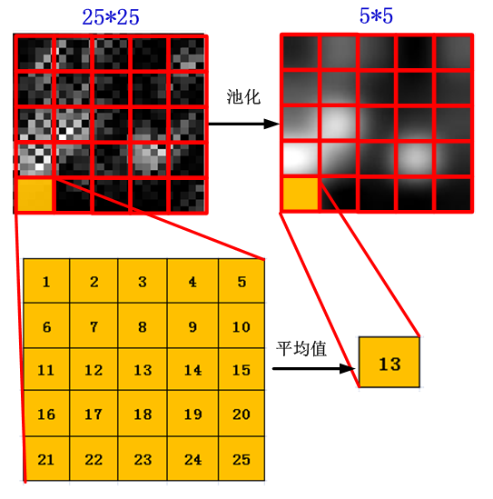

**图5-6池化过程**

### 5.1.4 支持向量机（SVM）

机器学习中很关键的一个问题就是分类器的选择，或者称为分类函数、分类模型等。支持向量机（SVM）本质上就是一个分类函数。

首先简单介绍分类问题和核函数。以线性分类为例，下图中的直线将两类不同的点分开了。该直线就是一个简单的线性分类器。实际问题中，样本往往分布杂乱，并不能用一条直线，甚至一个平面可以分开。常用的解决办法是引入核函数，将在低维空间不好分的样本映射到高维空间，在高维空间使用线性分类。例如，若分类函数是圆X^2+Y^2-1=0,此时令X^2=a,Y^2=b,则分类函数转化为线性的a+b-1=0。因此，利用核函数可以解决低维空间无法线性分类的问题。

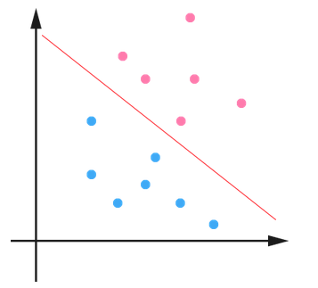

**图5-7 简单的线性分类**

支持向量机中的“机”指的是算法，即分类函数。“支持向量”指的是分类函数附近的样本（是向量）[23]，如图A中靠近直线的红点和蓝点，它们对于直线的倾斜角等影响最大，可以决定直线方程。因此，支持向量机的基本思想是利用在分类界面附近的关键点来确定分类函数。

本文使用的SVM为libSVM。libSVM是台湾大学林智仁副教授开发设计的一个简单、易于使用和快速有效的SVM模式识别与回归的软件包。该软件以源代码和可执行文件两种方式给出，方便用户操作和修改编译。其主要函数有两个Svmtrain和Svmpredict[24]。前者用来训练分类模型，后者用训练好的模型对测试样本进行分类。对于Svmtrain，用户可以调节的参数有很多。本实验中，主要调整三个参数是：t，c，g。t的取值表示选择核函数的类型：1表示利用多项式为核函数，2表示使用RBF核函数（也称高斯核，x，y为样本特征，表示样本方差）：

 **（5-1）**

其中，c和g分别是惩罚参数和核函数中的相关参数。本实验在训练最优的分类模型时，采用暴力搜索的方法，遍历可能的取值，从中选出最优的参数设置。

Svmtrain的输入为样本的特征和其对应的标签（正例或反例，如可以设置-1表示反例，1表示正例），输出为训练好的分类器模型，作为Svmpredict的输入之一。除训练模型外，Svmpredict还需要测试样本和预测的样本标签作为输入，其输出为分类结果。通过调整参数，可以将其输出设置为范围在0至1的数值，表示样本为正例或者反例的置信值，也称为分类器对样本的打分。

表5-1比较了使用HOG特征和CNN特征结合SVM分类器在标准测试集（测试库中的字符库为正例，反例在5.1.1节中介绍过）上的准确率。使用HOG特征训练的SVM分类器我们记为HOG-SVM，CNN训练的分类模型称为CNN-SVM。实验结果表明，CNN-SVM分类性能比HOG-SVM高，这说明了CNN特征对于非文本和文本的表征能力更强，更能将二者区分。

**表5-1 HOG-SVM和CNN-SVM在标准测试集上的准确率**

|  |  |
| --- | --- |
| **分类模型** | **准确率（%）** |
|
| HOG-SVM | 92.105 |
| CNN-SVM | 95.752 |

## 文本检测结果与分析

### 5.2.1打分策略

将HOG-SVM和CNN-SVM用在实际测试图像中对候选区域进行分类时，常用的方法是设置一个打分阈值，将分类器打分大于阈值的候选区域判别为文字，否则认为是噪音。我们发现这种策略的效果并不理想。图5-8显示了实验结果随着阈值的增大而变化的情况。随着阈值的提高，虽然准确率有所提高，但召回率却下降得很快，因此，综合得分没有提升反而在下降。

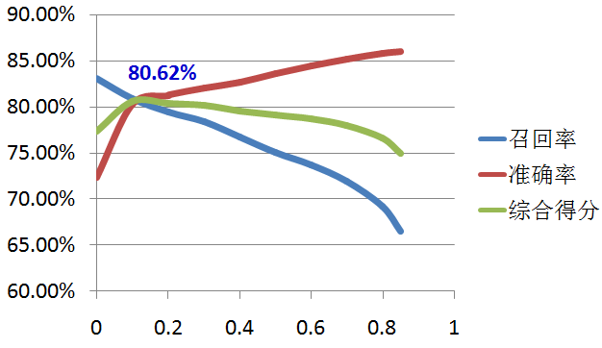

**图5-8 实验结果随打分阈值的变化（HOG-SVM分类器的打分）**

这是因为，即使分类器在标准测试集上拥有高达95%的准确率，但运用到实际图像的文本检测中仍然有些问题。实际检测出的候选区域图像块与人工切好的标准测试集里的测试样本（还有训练集中的训练样本都是人工切得比较好的正样本）相比，还是有一定差异。比如在边界上无法控制得很好，这使得提取出的特征不一样，分类器判别的结果也会不同。

单个阈值的打分策略主要有两个问题，一个是对一些文字区域的打分偏低，另一个是有些噪音区域往往有很高的分数。如图5-9所示，每个区域中间的数代表CNN-SVM分类器的打分，图中可以看出，“少”和“果”两个文字区域的分数都偏低（少于0.5表示是噪音的可能性更大）。图5-10中，最右边的非文字区域的打分偏高。两种问题又以第一个为主。

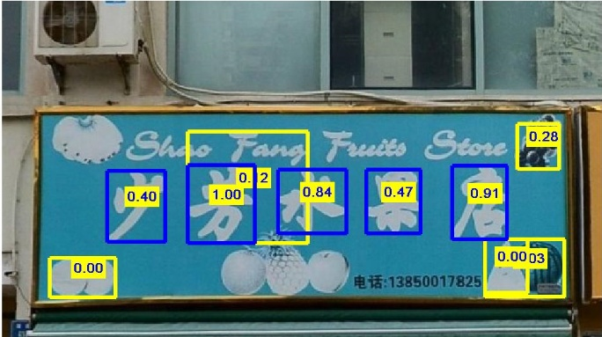

**图5-9文字区域的打分偏低**

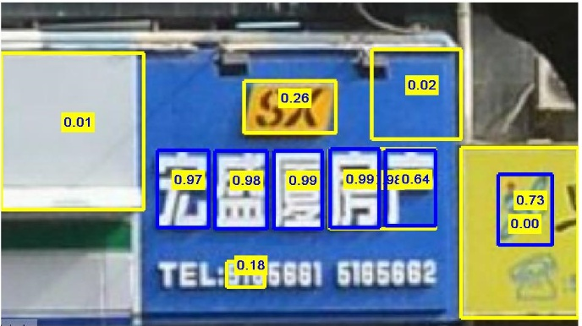

**图5-10非文字区域的打分偏高**

为解决这个问题，我们提出了基于词组的打分策略。通过实验观察，我们发现虽然分类器给文字区域的打分有时会偏低，但是同一个词组中的文字区域被打成低分的比例并不高。另一方面，非文字区域被打成高分的比例还是很小的。由此，我们想到利用词组信息，将对单个区域的打分推广到对整个词组的打分，把单个区域的得分与整个词组的得分结合起来判断区域是否是文本区域。实验中我们设置了一个高阈值MaxS=0.75，和一个低阈值MinS=0.05,以及一个比例算子Rate=1/3。一个区域被判别为文字当且仅当其得分高于MaxS，或者其所在的词组中分数大于MaxS的比例不小于Rate且该区域自身的分数大于MinS。这三个值可以根据分类器的性能和观察实际打分情况进行调节，取值范围在[0,1]之间。经过实验，我们得出结论，MaxS取值在区间[0.55,0.85],MinS在区间[0.02,0.06],Rate在区间[1/4,1/2]时，对文本和非文本进行分类的综合得分最高。以上方法称为结合词组的打分策略。

采用这种策略后，我们的准确率与采用单个阈值的打分策略相比，提高了约4个百分点，综合得分提高约1.3个百分点。其直观效果如下图所示。若利用单个阈值的打分策略，即使将阈值设得很低取0.2，则在该图中，包含“公”和“堡”两个字的区域分数为0.16和0.15，都会被当做噪音而过滤掉。而采用基于词组的打分策略，很明显，“重庆鸡公煲”这几个字属于同一个词组。在该词组里，打分大于MaxS=0.75的有2个，所占比例为2/5 > Rate=1/3,而且“公”和“堡”区域的得分都大于MinS=0.05,因此，二者都被判断为文字区域。图中的蓝色框是采用该策略确定的文字区域。

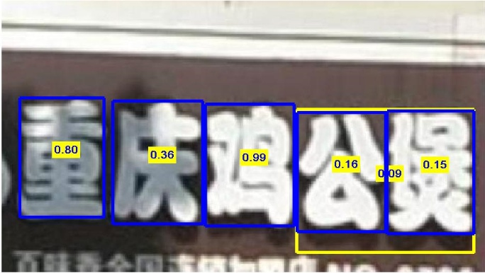

**图5-11 采用基于词组的打分策略的结果**

最后，我们将HOG特征训练的分类器HOG-SVM与CNN特征训练的分类器CNN-SVM结合起来，利用二者打分的加权求和作为候选区域的最后得分。实验中，HOG-SVM、CNN-SVM、以及二者结合的结果如下表所示：

**表5-2 使用HOG-SVM、CNN-SVM、以及二者结合的试验结果对比**

|  |  |  |  |
| --- | --- | --- | --- |
| **分类器** | **召回率(%)** | **准确率(%)** | **综合得分(%)** |
| HOG-SVM | 79.330 | 84.692 | 81.923 |
| CNN-SVM | 79.268 | 87.346 | 83.111 |
| **HOG-SVM+CNN-SVM** | **81.068** | **85.978** | **83.451** |

从表5-2可以看出，CNN特征对文本和非文本的区分性比HOG特征好，这点与CNN-SVM在标准测试集上的准确率比HOG-SVM高的结论一致。因此，我们对CNN-SVM的打分赋予的权值比HOG-SVM更高，前者为0.7，后者为0.3。表格也说明了二者的加权投票比单个的性能更好。

### 5.2.2 实验结果与分析

根据表5-2，本实验最终结果（HOG-SVM+CNN-SVM）为召回率81.068%，准确率85.978%，综合得分83.451%。这说明大部分的文本区域都被正确检测出，而且检测出的大部分都是文本区域。下图展示了部分文本检测结果，其中绿色框表示检测出的文本区域。

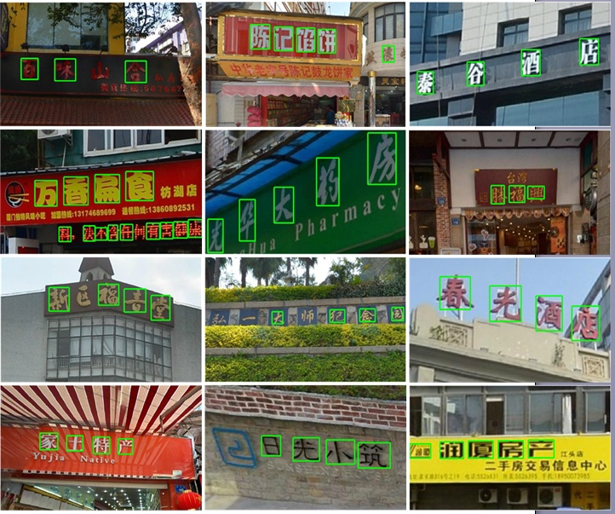

**图5-12文本检测的部分实验结果**

## 本章小结

本章主要运用机器学习的思想在保证准确率的情况下进一步过滤非文本区域。所用到的方法之一是对当前的高维HOG特征进行改进，在不丢失特征信息量（从实验结果可以看出）的情况下大大降低了HOG特征的维数。另一方面，本文基于卷积神经网络，利用无监督学习提取CNN特征。同时，使用HOG特征和CNN特征分别训练SVM分类器，在标准测试集上的得都高于92%。最后将两种分类器结合起来用在实际图像的文本检测中，采用了基于词组的打分策略，实验取得了83.451%的综合得分。

# 总结与展望

## 总结

自然场景文本检测是计算机视觉领域的研究热点之一。自然场景中的文字蕴含着丰富的信息，在很多领域有着重要的应用。本课题旨在对自然场景中的中文文本进行检测和定位。本文主要利用基于多通道的最大稳定极值区域融合技术提取候选的文本区域。然后对文本区域进行了基于组合特征的文本检测，包括汉字部件合并，词组分析，和非文本滤波三个步骤。最后，采用机器学习的思想，利用改进的方向梯度直方图（HOG）和基于卷积神经网络（CNN）的无监督特征分别训练支持向量机（SVM），对候选区域进一步滤波。本文的主要贡献如下：

1.搭建了适用于中文文本检测识别的自然场景中文文本识别的数据库；

2.提出了汉字组合特征，并基于该特征，设计了相关的汉字部件合并算法、词组分析算法和两层非文本过滤算法；

3. 提出了对候选区域进行分类时应该结合其周围相似区域的性质来判断的思想（上下文信息），并在实验中成功运用该思想提升了实验结果，

4. 提出了面向自然场景中文文本检测的完整算法，并通过实验验证了算法的有效性。

## 展望

本文的研究工作虽然取得了一定的研究成果，但是仍然存在许多需要改进的地方，未来的工作将在以下方面开展：

1. 扩建自然场景中文文本识别数据库CCSV；

2. 结合其他基于连通分量的方法或者基于区域的方法。本文采用的是连通分量分析方法，这种方法在候选区域生成时一般都存在漏检的问题，因此可以将几种连通分量方法结合起来（比如与ER结合等）；

3.改进基于组合特征的相关算法。基于组合特征设计的算法参数均由人工调整，没有很强的自适应性。可以结合无监督学习的思想，将这些算法改进成可以自动学习的模型；

4. 卷积神经网络结构的改进。本文考虑卷积神经网络的复杂性，只利用到了卷积神经网络的特征提取方法。因此未来工作可以对卷积神经网络的训练结构进行简化后使用；

5. 设计端到端的中文文本检测识别系统。将中文文本的检测与识别结合起来，设计完整的端到端中文文本检测识别系统；

6. 将中文的文本检测算法推广到英文上，使算法具备更广泛的使用价值。

# 参考文献

1. A. Coates, B. C., C. Case, et al.“Text Detection and Character Recognition in Scene Images with Unsupervised Feature Learning”[C].in ICDAR. 2011. pp.440-445.
2. Asif Shahab, Faisal Shafait, Andreas Dengel. “Reading Text in Scene Images” [C]. in ICDAR.2011. pp.1491-1496.
3. Boris Epshtein, Eyal Ofek, Yonatan Wexler. “Detecting Text in Natural Scenes with Stroke Width Transform” [C]. in CVPR.2010.pp.2963-2970.
4. Dan Cires¸an, Ueli Meier, Jonathan Masci, et al.“A Committee of Neural Networks for Traffic Sign Classification” [C]. in IJCNN.2011.pp.1918-1921.
5. J. Matas, O. Chum,M.Urban, et al.“Robust Wide Baseline Stereo fromMaximally Stable Extremal Regions” [C]. in BMVC.2002.pp.384-393.
6. Jung-Jin Lee, Jung-Jin Lee, Pyoung-HeanLee, et al. “AdaBoost for Text Detection in Natural Scene” [C]. in ICDAR.2011.pp.429-434.
7. K. C. Kim, H. R. Byun, Y. J. Song, et al. “Scene Text Extraction in Natural Scene Images using Hierarchical Feature Combining and Verification” [C]. in ICPR. vol.2. 2004. pp.679-682.
8. Kai Wang, B. Babenko, S. Belongie.“End-to-End Scene Text Recognition” [C]. in ICCV. 2011. pp.1457-1464.
9. Hyung Il Koo,Duck Hoon Kim. “Scene Text Detection via Connected Component Clustering and Nontext Filtering” [C]. in TIP. 2013. pp.2296-2305.
10. S. M. Lucas, A. Panaretos, L. Sosa, et al. “ICDAR 2003 Robust Reading Competitions” [C]. in ICDAR. 2003. pp.682-687.
11. Lukas Neumann, J. Matas. “Text Localization in Real-world Images using Efficiently Pruned Exhaustive Search” [C]. in ICDAR. 2011. pp.687-691.
12. L. Neumann, J. Matas. “Real-Time Scene Text Localization and Recognition” [C]. in CVPR. 2012. pp.3538-3545.
13. Michael R. Lyu, Jiqiang Song, Min Cai. “A Comprehensive Method for Multilingual Video Text Detection, Localization, and Extraction” [C]. in TCSVT. 2004. pp.243-255.
14. Song Gao, Chunheng Wang, Baihua Xiao, et al. “Adaptive Scene Text Detection based on Transferring Adaboost” [C]. in ICDAR. 2013. pp.388-392.
15. Tao Wang, David J. Wu, Adam Coates, et al. “End-to-End Text Recognition with Convolutional Neural Networks” [C]. in ICPR. 2012. pp.3304-3308.
16. YajuanS.,YanxiangHe,QingquanLi. "ReadingText in Street Views Using Adaboost Towardsa System for Searching Target Places".[C].in IVS. 2009. pp.227-232.
17. Yi-Feng Pan, Xinwen Hou, Cheng-Lin Liu. “A Robust System to Detect and Localize Texts in Natural Scene Images” [C]. in DAS. 2008. pp.35-42.
18. 张煜东. 降维技术与方法综述.[A].2010.
19. 吕岳. 基于汉字结构特征的自由格式手写体汉字切分.[A].2000.
20. <http://baike.baidu.com/view/564370.htm?fr=aladdin>
21. <http://blog.sina.com.cn/s/blog_68b72f57010133pz.html>
22. <http://blog.sina.com.cn/s/blog_60e6e3d50101bkpn.html>
23. <http://blog.csdn.net/v_july_v/article/details/7624837>
24. <http://baike.baidu.com/view/598089.htm?fr=aladdin>
25. <http://blog.csdn.net/zouxy09/article/details/8781543>
26. <http://blog.csdn.net/onlyzkg/article/details/11538203>

# 

# 本科期间的科研成果

**参与的科研活动：**

1.2013年国家级大学生创新创业训练计划项目: 基于场景文本检测识别的地图智能定位研究（项目负责人)。

**发表论文:**

1. **Li Lin**, Yanyun Qu, Weimin Liao. "Structure Context Clues for Chinese Text Detection". in International Conference on Internet Multimedia Computing and Service(ICIMCS). 2014.(EI检索,已收录)

2. YAN-YUN QU, MENG-JIE LIAO, YAN-WEN ZHOU,TIAN-ZHU FANG, **LI LIN**, and HAI- YING ZHANG. "IMAGE SUPER-RESOLUTION BASED ON DATA-DRIVEN GAUSSIAN PROCESS REGRESSION". in International Conference on Intelligence Science and Big Data Engineering(IScIDE). 2013. pp.513-520 (EI检索).

3. Weiwei Wu, Yanyun Qu, Xiaoqing Yang, and **Li Lin**. "Traffic Sign Detection based on Camera Imaging Apriority". in Pacific-Rim Conference on Multimedia(PCM). 2013. pp.720-729 (EI检索).

# 致谢语

在本篇论文完成的同时，我首先要感谢我的导师曲延云老师。在曲老师的悉心指导下，我的论文才能如此顺利的完成。曲老师的负责、认真、严谨的作风对我的影响很深，以至于在我整个论文的撰写过程中都是带着这种精益求精的态度去做。在此我由衷感谢曲老师给我的帮助和指导，我相信这些习惯、思想会陪伴我一辈子。

另外，我想感谢研究生学长廖威敏同学。他从我接触这个领域开始就一直帮助我，带着我一步步往前走。对于我的问题，学长总会悉心解答，他不但在具体思路和编程中给予我指导，而且在生活中也像一个大哥哥一样帮助我。在这里，我衷心感谢学长。

我还想感谢实验室的所有同学，李建敏、廖梦杰、宋书阳、周燕稳、吴伟伟、卢畅、杨思颖。每当我想起大家都在实验室里一起奋斗的时候就很感动。其中，尤其感谢李建敏学长和吴伟伟学长，他们在我的论文和大学生创新性实验项目中提供了很多帮助。感谢你们！

我要感谢我们的创新性实验小队的所有成员，柳冰莹、刘勇顺、罗道文、王冰、车玉鑫。没有大家，就没有这个项目，感谢大家一直坚持我们的团队。

感谢我的舍友，感谢你们一路陪伴我，支持我！

最后，感谢我的家人，你们是我坚持的动力，谢谢你们给予的支持！